江西省2016年中等学校招生考试
物理试题
基础部分
一、填空题（共20分，每空1分）
1.步入温馨的物理考场，回想学习物理的乐趣，生活处处有物理.你早餐食用的一根油条的长度为30_____，两个鸡蛋的重力约为1_______（填上合适的物理量的单位）
2.如图1所示，是探究光的反射规律的实验装置，通过实验归纳得到的结论是：（1）反射光线、入射光线和法线在同一平面内；（2）反射光线、入射光线分别位于法线的两侧；（3）∠_______＝∠_______.这就是光的反射定律.
3.如图2所示，是水的循环示意图.请补充完成图中（1）_________、（2）_________两处所对应的物态变化名称及吸、放热情况.
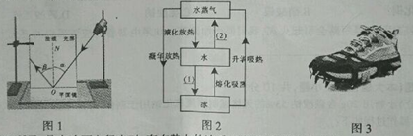
4.如图3所示，是冰面上行走时，套在鞋上的冰爪.爪做得尖而细是通过________受力面积来增大压强，从而________摩擦，便于行走，防止摔跤.（选填“增大”或“减小”）
5.串联电路和并联电路是电学中的两种基本电路。通过你的观察，学校里的路灯是______联的，教室里的吊扇高速器与吊扇之间的是_____联的。
6.如图4所示的实验现象，说明流速大的地方________小；如图5所示，是地铁站内的警示牌，其作用从物理学角度解释，是避免因物体分子热运动而产生的________现象，影响到环境和其他乘客。
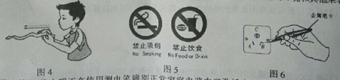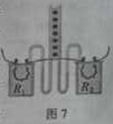
7.如图6所示，是小明正在使用测电笔辨别正常家庭电路中三孔插座的火线与零线，此时测电笔氖管________（选填“发光”或“不发光”）；为了防止漏电，避免对人体造成伤害，C孔应接______线。
8.“大妈广场舞，吵得我好辛苦”，说明健身的同时，也产生了噪声，为了共建和谐社会，社区委员会与大妈沟通，跳舞时：（1）调小音量，属于在__________处减弱噪声；（2）社区居民关闭门窗，属于在_________中减弱噪声。
9.家庭取暖用的电油酊是一种电热器。电油酊工作时，其温度升高是通过电流__________的方式改变物体的内能；电油酊周围气温升高是通过__________的方式改变空气的内能。
10.如图7所示，是探究焦耳定律的实验装置.已知R₁<R₂，闭合开关后，通过两段电阻丝的电流I₁_____I₂,电阻丝两端的电压U₁_____U₂.
二、选择题（共20分，把你认为正确选项的代号填涂在答题卡的相应位置上，第11—14小题，每小题只有一个正确答案，每小题3分；第15、16小题为不定项选择题，每小题有一个或几个正确答案，每小题4分，全部选择正确得4分，不定项选择正确但不全得1分，不选、多选或错选得0分）
11.“估测”是物理 学中常用的一种方法，小华同学尝试估测了与自己身体相关的一些物理量，其中不合理的是（ ）
A.脉搏跳动的约为68次/s B.质量约为50kg
C.身体的平均密度约为1.0×10³kg/m³ D.双脚站立时，对地面的压强约为1.5×10⁴Pa
12.如图8甲所示，是王爷爷小孙女的照片，王爷爷用放大镜贴近照片所看到的像是（ ）
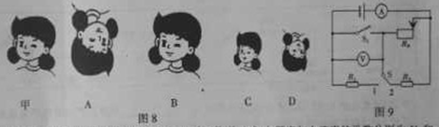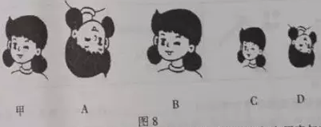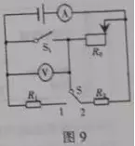
13.如图9所示，已知R₁＝R₂，当开关S₁闭合，开关S掷到2时，电压表与电流表的示数分别为U₁和I₁；当开关S₁断开，开关S由2掷到1时的同时，将滑动变阻器的滑片移到最左端，电压表与电流表的示数分别为U₂和I₂，则以下判断正确的是（ ）
A.U₁＞U₂ I₁＞I₂ B.U₁＜U₂ I₁＞I₂ C.U₁＝U₂ I₁＜I₂ D.U₁＜U₂ I₁＜I₂
14.足球进校园，深受同学们的喜爱，踢出去的足球在水平草地上滚动过程中，以下两个力是一对平衡力的是（ ）
A.脚对球的作用力与草地对球的阻力 B.脚对球的作用力与球对脚的作用力
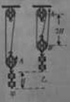
C.球向前的惯性力与球对脚的作用力 D.球所的重力与草地对球的支持力
15.在测“滑轮组的机械效率”的活动中，瑞瑞同学在与动滑轮相切的细绳上作一标记A（如图10甲所示），然后用大小为F的拉力匀速竖直向上提升总重为G的钩码。当钩码上升的高度为H时，瑞瑞同学在与动滑轮相切的细绳上作另一标记B，并测得AB两点间的距离为2H（如图10乙所示），则以下所求物理量正确的是（ ）[来源:学科网]
A.拉力所做的功W＝2FH B.拉力所做的有用功W_{有用}＝GH
C.该滑轮组的机械效率η＜1 D.该滑轮组的机械效率η＝G/(3F)
16.如图11所示，是同学们所画的几种情景下的示意图，其中正确的是（ ）
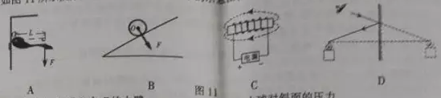
A.施加在门把手上力F的力臂 B.小球对斜面的压力
C.通电螺线管周围磁感线的方向 D.蜡烛在平面镜中成像的光路
三、简答与计算题（共20分，第17小题4分，第18、19小题各5分，第20小题6分）
17.正在玩秋千的小明，突发奇想，在树下用绳子吊一铁球，让铁球左右摆动。假如铁球摆动到最高位置的一瞬间，绳子突然断了，铁球将如何运动？为什么？
18.便捷的交通与互联网给人们出行带来很大的方便.某天，王爷爷带小孙子驾车到萍乡北站，然后乘高铁去南昌参观滕王阁.8：20开车出发，并看到路边如图12所示交通标志牌，此刻吩咐小孙子通过铁路12306网站查询列车时刻表，如图13所示.求：
（1）在交通正常情况下，依据以上信息并通过计算，爷孙俩最快能赶上哪一车次？
（2）该趟高铁运动的平均速度为多少km/h[来源:Zxxk.Com]
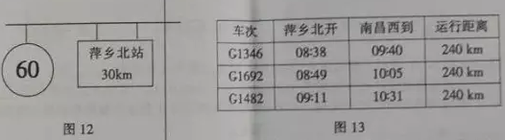
19.如图14所示，已知电源电压为U，三个电阻的阻值分别为R1、R2和R3，求：
（1）当S1、S2均断开时，电流表和电压表的示数；
（2）当S1、S2均闭合时，电压表和电流表的示数.
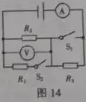
20.如图15所示，是一则公益广告，浓浓的孝心渗透着社会主义核心价值观.小妮给爷爷网购了一台电热足浴器，其铭牌的部分参数如图16甲所示，足浴器某次正常工作时控制面板显示如图16乙所示.求：
（1）此时足浴器的工作电流.（计算结果保留一位小数）
（2）足浴器装入最大容量初温为22℃的水，当水温达到控制器面板上显示的温度时水所吸收的热量.
（3）上述加热过程耗时16min，该足浴器的热电效率
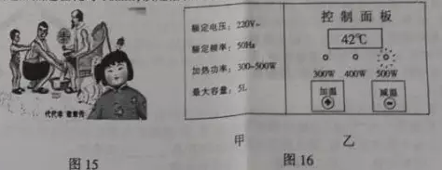
实验部分
四、实验探究题（共40分，每小题各8分）
21.亲爱的同学，请你应用所学物理知识解答下列问题：
（1）如图17所示，是用来测量________的大小的工具.使用前应_____________，明确该仪器的_______和分度值
（2）如图18所示，是手机中显示天气预报的截图.观察此图可知，当天的最大温差是_______；19：54时的气温是______.
（3）如图19所示的刻度尺，其分度值为_________mm.小红用该刻度尺对实际长度为70.0cm的课桌进行测量，所测得的数据约为66.7cm.经过分析，导致该测量结果错误的原因可能是_________________，改正错误后，为了减小实验误差，还要进行______________________。

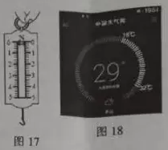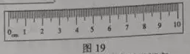

22.“620”创新实验小组像科学家一样进行科学探究：
他们进入一个环境温度可以保持在0℃的实验室，尝试测量冰的密度。
【实验器材】天平（砝码）、弹簧测力计、量筒、烧杯、刻度尺、水、细木棒、形状不规则的小冰块。
【实验步骤】
（1）选择合适的器材，测出小冰块的质量m；
（2）选择器材_________、__________和水，测出小冰块的体积V；
（3）根据ρ＝______，代入所测得的实验数据，并通过计算得到冰的密度为0.9×10³kg/m³.
小华同学做完实验，意犹未尽，还想回家测量冰箱中正方体小冰块的密度是否与实验室中所测冰的密度一致，经王老师同意，他将实验桌上的所有器材带回了家.请你仅利用所带回家的器材，为小华设计一个最简便的实验方案，测出该冰块的密度.
【实验步骤】
（1）选择_____________、_____________，测出该冰块的质量；
（2）选择__________________________，测出该冰块的___________；
（3）通过计算得出冰的密度.
【实验分析】
小华同学发现所测冰的密度比实验室中所测冰的密度更大，原因可能是_____________________
23.科学探究中能够准确表达自己的观点，表述探究的问题、过程和结果非常重要，以下是小华和小红对通电螺线管的外部磁场进行探究后的展示与汇报：
①我们想知道通电螺线管的外部是否存在磁场？
②因此设计了如图20甲所示的实验；
③闭合开关，发现小磁针发生了偏转；断开开关又回到原位；
④此现象说明通电螺线管的周围存在磁场；
⑤那么通电螺线管外部磁场的分布情况如何？
⑥我们在通电螺线管周围的有机玻璃上撒铁屑并轻敲；
⑦铁屑的分布情况如图20乙所示；
⑧由此可知道通电螺线管的外部磁场与条形磁体的磁场相似
根据上述展示与汇报，请你回答以下问题：（填写上面对应的序号）
（1）属于提出问题的有___________
（2）属于进行操作的有___________
（3）属于进行观察的有___________
（4）属于得出结论的有___________
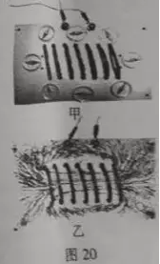
24.雨过天晴，善于观察的小红在放学回家的路上，发现路面上积水少的地方一会儿就干了，而积水多的地方很难干.
【提出问题】液体蒸发快慢是否与液体的质量有关？
【设计实验并进行实验】
身边可利用的器材：天平（砝码）、水、烧杯若干、量筒若干.、[来源:学科网]
【方案一】
（1）在相同环境下，选择天平（砝码）、水、两只相同的烧杯；
（2）可以使用天平来定量判断液体蒸发快慢是否与液体的质量有关，具体的做法是：
①实验前，在烧杯中分别倒入______________的水；
②调节好天平，把烧杯分别放在天平的两托盘上，通过_________________________，使天平平衡；
③经过一段时间后，观察天平是否_____________.如果___________________________________，则说明液体蒸发快慢与质量无关。
【方案二】
（1）在相同环境下，选择水、两只相同的量筒；[来源:Z_xx_k.Com]
（2）可以使用量筒来定量判断液体蒸发快慢是否与液体的质量有关，具体做法是：[来源:Z*xx*k.Com]
①实验前，在量筒中分别倒入不同体积的水，记录水的体积；
②经过一段时间后，再次记录水的体积，计算出量筒中水减少的体积；
③如果量筒中水减少的体积相同，则说明液体蒸发快慢与质量__________.
【交流与评估】
你准备选择方案_______来进行探究（选填“一”或“二”），其优点是_______________________，
不足之处是_________________________________.
25.某市中考实验操作考试时，实验员为同学们“探究小灯泡的额定电功率”准备了以下器材：额定电压为2.5V的小灯泡（正常发光时电阻约为10Ω）、规格为“10Ω1A”的滑动变阻器、新干电池4节、开关、电流表、电压表、导线若干.
【设计实验与制订计划】
- 请你用笔画线代替导线，将如图21甲所示的电路连接完整；
（2）在闭合开关前，应将滑片P移到最_______（选填“左”或“右”）端；
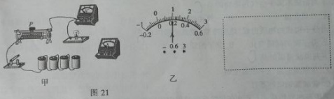
（3）在右边虚线方框内画出对应的电路图；
（4）经检查，电路连接无误，各元件完好，闭合开关后，无论怎样移动滑片P，电压表的示数都调不到2.5V，存在这种问题的原因是__________________，让小灯泡正常发光最简便的方法是：____________________________；
（5）解决上述问题后，移动滑片P使电压表的示数为2.5V时，小灯泡正常发光，此时电流表示数如图21乙所示，则小灯泡的额定功率是___________W.

